**今日动态**

**第二周 9月10日 星期二 晴**

**一、晨间来园**

出勤：今日来园23人

今天早晨，大部分孩子都能在独立走进幼儿园，走到自己的教室里，并且在教室里开开心心地和同伴一起玩游戏。

**二、区域游戏**

小朋友们一来到幼儿园就都选择了自己喜欢的玩具进行游戏。杨子沐、孙悦、左佑、邵清玥、黄子苏、邓江宁、胡嘉欣、贾栩然等小朋友都能够和其他小朋友和睦共处，一起玩玩具。

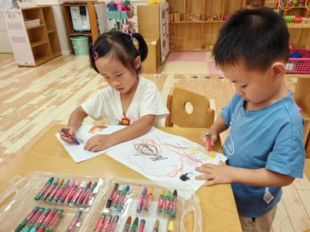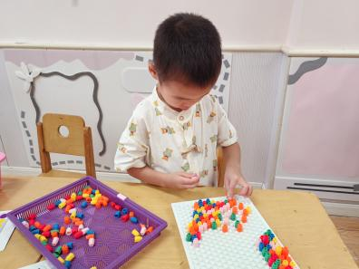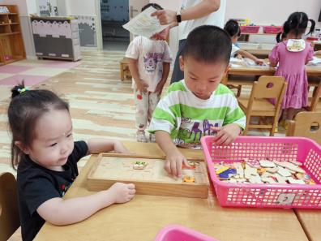

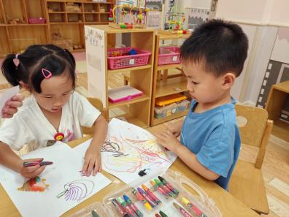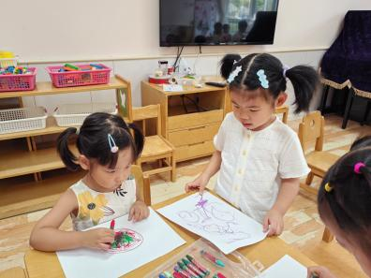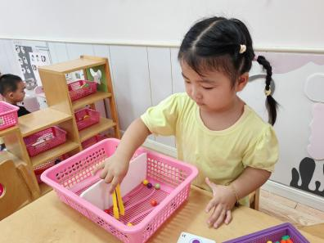

**三、午餐时刻**

今天的午餐吃的是薏米饭、番茄牛肉煲、黄瓜炒鸡蛋、鸡毛菜粉丝汤。小朋友们都能认真吃饭，有些宝宝已经能够自主将饭菜吃完了，比如曹瑾依、李兴宸、黄子苏、谢芃煜、包金萱、贾栩然、张静彤。但是有些小朋友还需要老师喂饭，所以你们还是要再接再厉哦。

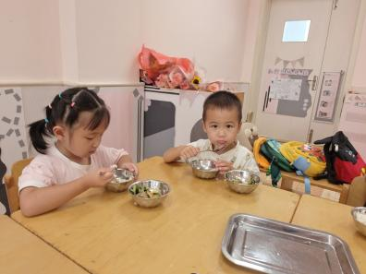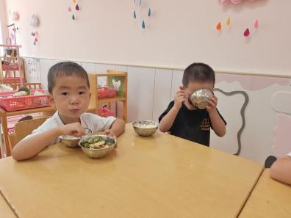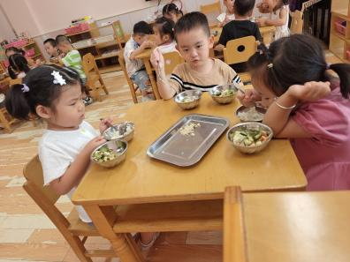

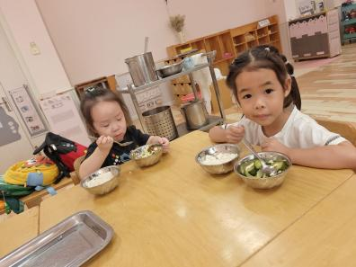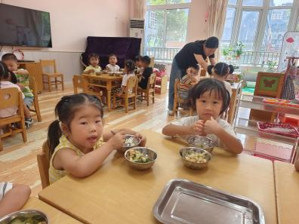

**四、集体活动**

今天的活动是社会：我会自己吃。一日三餐，天天如此。培养良好的进餐习惯，是幼儿园小班生活教育中，最基本的内容之一。本活动是通过故事中的小动物引起孩子的共鸣，在实际操作中巩固练习吃饭的本领，最后迁移至生活中，培养孩子独立进餐的良好习惯。

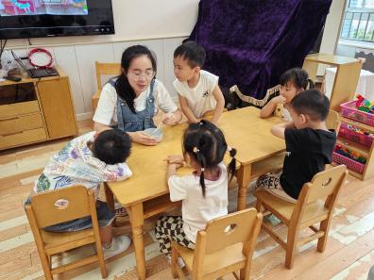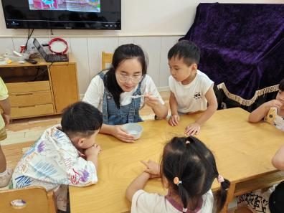

我们和老师一起学习怎么一口饭一口菜地吃。

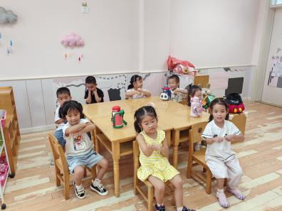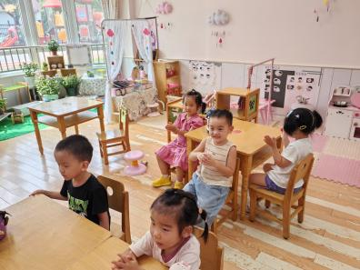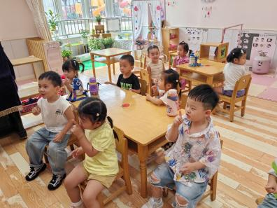

我们和老师一起开开心心地学习手指游戏《棒棒糖》。

**五、温馨提示**

1.现在每天会有剪短的户外时间，家长们可以为孩子们准备好吸汗巾，帮助孩子们正常活动。

2.孩子们渐渐适应了幼儿园的生活，所以老师也会慢慢移至教室门口进行接待，希望宝宝们自主入园，更上一层楼。